**附件：**

**半自动氦检机**

YK-HJ-300

**技**

**术**

**协**

**议**

|  |
| --- |
| 供方：东莞市研科智能科技有限公司 |
| 地址：东莞市塘厦镇古寮二路1号 |
| 联系人：吴立伟 |
| 电话：13715220210 |
| 邮箱：wlw@dgykzn.com |

1. **概述**

本设备同时适用于对方形铝壳锂电池（以下简称工件）注液后密封钉焊接后成品电芯进行干式检漏，手动上下料将需方前道工序已充入氦气的成品电池芯工件（检密封钉）放入真空箱，然后应用真空箱法进行氦质谱气密性检测，通过该装置判断出被检工件中的合格与不合格。

系统严格按照需方的要求设计制造，采用模块化的设计，充分考虑需方的检漏要求，同时也尽可能采用标准化的模块和部件，保证了系统的可靠性和可维护性，并满足厂家指定技术指标。

1. **主要技术参数及要求**

1、被检工件容积：≤2L

2、工件最大外形尺寸：180mm X 50mm X 220mm（以需方提供图纸为准）

3、检测精度：约为 5×10-7Pa.m3/S

4、检漏仪开检（真空箱内）压力：≤40pa

5、漏率控制设定：需方按自己工艺要求在检漏仪或系统上设定

6、真空箱内腔尺寸及容积：250（长）×100（宽）×300（高）mm, 约 10L

真空箱尺寸由供需双方根据现有最大工件尺寸制定，若后期甲方调整工件尺寸或摆放方式后，造成乙方的真空箱容积变化，需再签署补充协议或根据真空箱增大的比例，延长真空箱的检测时间。

7、真空箱数量：2只

8、每箱检测工件数：2个

9、真空箱开关门方式：抽屉式



图一 箱体类似效果图 （检成品电池芯密封钉安装形式）具体以设计为准

10、 真空箱工作节拍：

1) 40S/箱（含装卸时间小于 8.0S），每箱放 2件，满足 60S/次，

11、 真空箱工作方式：人工上料，单次装2支电芯

12、 工件进出真空箱方式：人工手动抓取搬运进出真空箱



图二 箱体布局示意图具体以设计为准

13、 自动化控制范围

1) 工件随流水线自动流入检测待检工位，人工将工件搬运进出真空箱，并按下开始按钮，系统检测工件到位后自动按程序进行工作、识别、控制和报警，并分别处理，触摸屏显示工作过程或报警；

2) 显示装置能显示工作过程、动态漏率、合格与不合格、故障诊断并能进行统计；

3) 具有生产统计功能：能显示每班的检测数、合格数、不合格数、合格率。

4) 可按工艺要求设定漏率、检测时间、检测压力、报警值等不影响设备运行的操作参数（在触摸显示屏上通过密码设定）；

5) 电气控制系统有各种可靠的连锁、保护功能、保护装置动作时装置全部停止，并有报警提示；

6) 故障统计功能，能记录最近的故障时间；

7) 自动清氦功能完好，能快速有效地消除箱体内和管道上的残余氦气，检漏精度和重复性可靠；

8) 系统内各部件模块化设计，布局合理、各易损件易于拆卸、更换、方便维修；

9) 设备具有密码保护功能，防止无关人员修改参数或手动操作；并且能设定多组参数组，以方便对不同要求产品的参数设定；

10)设备应具有箱体校准功能，以便工人每天对设备进行校验；

11)系统预留标准通讯协议方便和后续操作平台及输送流水线对接，使氦检部分和机械手及工件传送实现无缝对接，使整体控制及系统拓展更加简便。

**三、系统介绍**

3.1真空箱部分

真空箱部分由真空箱、工件定位装置、真空泵组、真空测量装置、电磁阀、气动开门装置、管道和机架等组成。

真空箱为不锈钢或硬铝材质，其内表面在加工后经抛光和清洗处理，保证了良好的本底和极少的藏气，提高了真空箱的抽速。真空箱门采用气动开关机构，操作简单可靠，大大提高了检漏效率。

主抽真空泵采用莱宝真空泵，性能稳定可靠。

真空测量装置采用英福康公司皮拉尼真空测量，电磁阀采用德国 GSR或宝蒂公司产品

3.2检漏仪部分

检漏仪部分主要由氦质谱检漏仪、控制阀门及校准部分等组成。氦质谱检漏仪采用A100氦质谱检漏仪，技术先进，性能稳定，安装维护方便。

3.3电气控制部分

电气控制部分采用 PLC控制，将检漏仪、真空箱和充气排放部分有机的结合在一起，使控制系统更加协调，更加稳定可靠，并在一个彩色触摸屏上操作显示设定各种信息，如抽空时间、真空箱的真空度、报警值、漏率等。系统可根据要检测的工件类型, 分别设置不同的参数,并将这些参数保存在系统中,供生产需要时选择。系统能存储多种工件的参数，并且在设置各参数时应有相应的提示。

电气控制具有如下功能：

* 设备所有参数均可以在触摸屏上显示、修改，同时具有密码保护功能设备参数类型分为：用户参数、系统参数，用户根据不同权限密码进入相应等级参数设置系统，进行参数设置操作。

* 出现系统报警时自动进入报警画面，并有声音提示，按下报警确认后返回初始操作界面。

* 各元件（包括真空泵等）能在触摸屏上操纵、调试。

* 具有手动操作画面，手动操作具有的工序功能与自动操作相同。

* 有 PLC 状态监控画面，能清晰地显示设备各部分的运行情况，实现对系统运行的实时监测及控制。

* 具有每次开机后不合格箱数分别累计功能，且能手动清零。

* 具有故障诊断功能。

* 具有自我效准、连锁保护和报警功能，以及急停按钮，确保系统本身运行可靠安全和被检工件的安全。

3.4清氦系统介绍

设备具有清氦功能，当不合格品漏率值过高时，下一次检漏前，系统自动向被污染的真空箱和公共管道内充入高纯氮气，用以清除氦本底，确保设备不会出现因真空箱内氦气本底污染（即氦气本底过高）而产生的误报警（周边环境氦气浓度不能超标）。

3.5系统安全性说明

本系统具有以下安全配置，确保系统工作及操作人员的安全：

1. 真空泵组过载保护、过电流保护；

2. 氮气过压、欠压自动保护；

3. 氦气过压、欠压自动保护；

4. 真空箱门安全保护光栅；

5. 真空气动阀失灵自动保护报警；

6. 检漏仪未准备好自动保护报警；

7. 检漏仪工作过程发生故障自动保护报警；

8. 检漏仪高于控制点自动保护报警和等待；

9. 真空箱门有到位信号、确保无撞击；

10.工件在检漏、抽空时有漏会自动报警提示、工件合格与不合格分辨明确；

11.设有操作面急停开关，维修点急停开关，有相应的安全操作指示。

3.6设备外观及其他说明

1.系统内各部件布局合理（显示仪表、控制开关、指示灯、各电气部件、过滤器等）、各易损件易于拆卸、更换、方便维修；

2.控制线路两端具有明确标号；接线排座有对应接线端子文字说明；

3.各气管标注流向、电线配有线槽，线槽材料结实；

4.管道走向规范、合理，色彩符合国家的相关标准，并有清晰的文字标识及流向标识，不杂乱交叉。

5.各气源、电源配置总开关，且安装在易操作的位置；

6.检漏时的泄漏率可以在氦检机的前面显示，以方便查看；

7.设备电机转向标识清楚，在裸露的传动部位加上防护罩等保护装置；

8.设备仪表盘符合相关行业标准、国家标准；

**四、系统工作流程**

检测成品电池密封钉系统工作流程

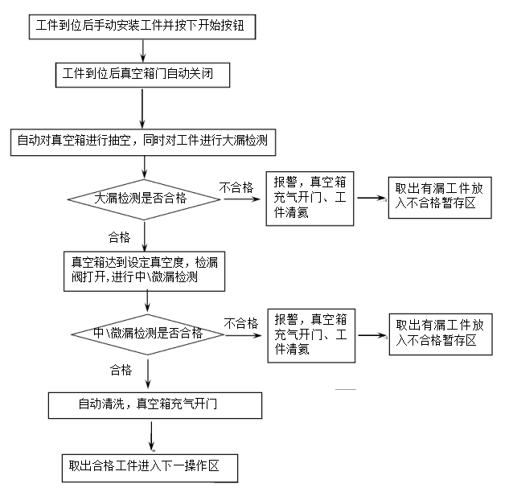

注意事项：

成品电池芯密封钉检漏时，此时电池芯不能睡卧或倒置，以免电解液将密封钉焊接处细小漏孔堵死，影响实际检漏效果。正确方式是电池芯盖板面朝上放置于夹具上。

**五、真空箱检漏系统工作原理**

5.1、工作原理图简介



5.2、检测成品电池密封钉系统工作原理

系统通电在待用状态下，按下检测按钮，系统将自动切换到成品电池芯密封钉检漏模式，步骤如下：

1.试压检大漏

检漏时先将已在前道工序充入氦气的成品电池芯工件放入真空箱抽屉中，真空箱门自动关闭，并自动打开 V1 阀门，对真空箱预抽真空，并同时监测真空箱的真空值，如果在设定时间内真空箱内真空度变化不超过设定值（如 100 Pa）说明工件无大漏，否则说明工件有大漏，系统自动给出声光报警。手动按下确认按钮，工件放气、清氦，系统结束检测并提示；如果工件无大漏，系统继续抽真空检中、微漏。

2.检微漏

若没有发现大漏，则继续对箱体抽空检测，模拟工件工作环境进行中微漏检测。如果工件不合格系统将报警，反之系统给出提示。真空箱充气开门下件，进入下一检测循环。

**六、 主要配置**

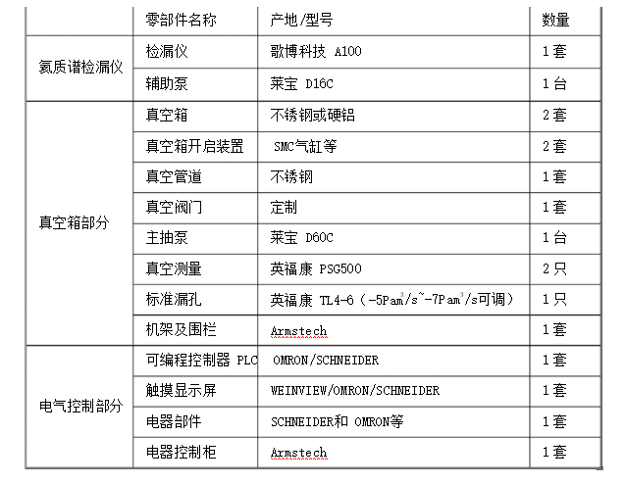

**七、备品备件清单（真空泵采用干泵）**

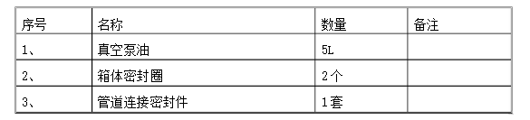

**八、MES通讯协议说明**

1、数据通讯方式统一化

以太网TCP/IP进行数据传输

（1） 设备上位机通过S7、MC、FINS要求将数据传输到工控机（DCS、上位机）或MES服务器。

（2） 工控机、服务器的上位机程序调用MES接口（Webservice、OPC）要求，将需要采集的数据通过以太网上传到MES数据库。

2、 提供二次开发服务

所有的设备应具备二次开发功能。乙方可依据甲方用的需求，进行PLC的二次开发，并且乙方的软件工程师和电气工程必须质保期内无条件的配合甲方MES实施，现场参与MES实施工作。

乙方需免费向甲方提供《开发文档》：PLC应用层程序及注释；上位机软件应用层源代码，封装的类，方法需要提供封装前代码。

3、每个PLC至少预留1个百兆以太网接口给MES使用，通过 TCP/IP要求传送给MES，支持増加通讯模块。(以太网接口不能是通过RS232RS485/USB数据转换，必须是PLC集成式的以太网接口)。

# 九、安装调试及培训

1.甲方负责相关的水、电、气等到设备安装场所；

2.乙方负责设备的安装，调试和设备集成；

3.乙方免费为甲方相关人员进行培训，培训内容包括设备的正常操作、维护保养、故障分析与排除、操作安全及紧急处理程序等；

4.设备在乙方组装调试时需通知甲方安排工程人员现场跟进调试；

5.设备在乙方调试期间，调机需要的物料（约定物料量之内）由甲方提供；

6.设备到达甲方后，乙方三天内需安排调试人员进行组装。

# 十、设备验收

1.预验收

1. 设备制作完成由乙方通知甲方到现场进行预验收。
2. 预验收主要是对功能和外观结构进行单项指标验收，设备内容齐全、完好，符合合同和技术协议的相关要求。
3. 甲方未到现场验收或直接要求发货则视为预验收合格。

2.终验收

1. 设备送达甲方后，由乙方协助甲方进行终验收。
2. 正式验收标准：依据本协议所列各项要求以及双方另行约定的其他补充规格（外观完整无缺失，标配配件齐全，设备小时产能等达到合约要求的视为验收合格）。
3. 对于验收过程中的不合格项乙方及时进行改进调整，由甲方出具验收确认结果给乙方，或乙方出据验收报告给甲方签字确认盖章终验收合格。
4. 验收期为安装调试合格后一个月内完成，超期未验收则视为验收合格，同时无需提供验收报告。
5. 用于验收试机的材料应符合本协议的要求，甲方参与试机的人员须具有一定的设备操作经验。

# 十一、质量保证及售后服务

1. 质量保证：整机免费保修壹年（易损件和人为损坏除外）；终身维护,仅收取配件成本和合理的人工差旅费。

2. 售后服务：维修服务响应时间自接到通知起24小时内，对于甲方提出的技术问题1小时内响应，需要现场支持的一般48小时内到场。

# 十二、其它

1. 本技术协议及其附件作为设备制造和验收的依据与购销合同同具法律效力。
2. 本技术协议一式四份，甲方持3份，乙方持一份，经双方签字盖章后生效。
3. 本技术协议未尽事宜双方协商解决。

|  |  |
| --- | --- |
| 需方： | 供方： 东莞市研科智能科技有限公司 |
| 代表： | 代表： |
| 日期 | 日期： |